Муниципальное бюджетное общеобразовательное учреждение
«Средняя школа № 32 им. С.А.Лавочкина»
города Смоленска

Городской конкурс «Впиши свою строку».
«Борис Львович Васильев: родом из детства».

Руководители проекта:
И.А.Кошекина, Е.А.Умпирович,
учителя истории.

Смоленск
2016
Борис Львович Васильев: родом из детства.
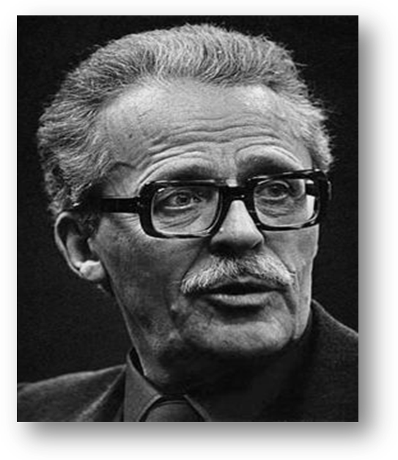
Он мог стать лауреатом Нобелевской премии, все необходимые документы уже были направлены в Нобелевский комитет. Но 11 марта 2013 года Бориса Львовича не стало, а премия присуждается только прижизненно…
В 1994 году писателю присвоили звание Почетного гражданина города-героя Смоленска. Да вот беда, вручить… позабыли! В 2004 инициативная группа смолян, в составе которой был Иван Ефимович Клименко отправилась в Солнечногорск, где творил знаменитый писатель. Там появился на свет фильм Владимира Мосева «Борис Васильев. Моя война», завоевавший приз VI Международного кинофестиваля «Золотой Феникс».
Он всегда был офицером. Офицером жил и офицером умер. Для него главными были честь и рыцарское отношение к Родине.
А ещё Борис Львович коллекционировал головные уборы! Такое у него было увлечение.
Кем он был для смолян?
В нашем городе прошло детство писателя. Борис Львович родился 21 мая 1924 года в Смоленске. Чем для него был Смоленск?
«…Мне сказочно повезло, я увидел свет в Смоленске.Старый Смоленск – колыбель моего детства. Как сейчас я вижу нашу комнату на Покровской горе, где мы снимали домик, его почтовый адрес писался так: «Покровская гора, дом Павловых». Детство запомнилось мне Храмом. Его двери были всегда распахнуты. И детство и город были насыщены Добром. Через овраг от моего дома рос дуб. Он не дожил до наших дней, в войну его спилили немцы. Не знаю, уцелел ли пень, не хочу видеть останков прекрасного. Под сенью могучего дуба уживались русские, поляки, венгры, евреи, цыгане, татары: не по тому ли спилили его проклятые наци? В шесть лет я расстался с дубом: после перезда семья вернулась в Смоленск, но жили мы в центре города, на улице Декабристов».
По материнской линии писатель принадлежал к дворянскому роду Алексеевых. Портрет прапрадеда Бориса Львовича, героя Отечественной войны 1812 года, можно увидеть в Эрмитаже. Дед по материнской линии жил в имении Высокое Ельнинского уезда. Он был народником. Похоронен в селе Уварово Ельнинского района на приходском кладбище. Писатель посещал его могилу в 1993 году, во время своего последненго визита в Смоленскую область. Крест с могилы деда увезли. Особняк деда не сохранился, но остались следы от аллеи, по которой маленький Боря Васильев бегал летом в Высоком.
За принадлежность к дворянскому роду чуть было не была расстреляна мать писателя. Она рассказывала, что в 1918 году её с подругой, дочерью другого знаменитого дворянина Вонлярлярского привели расстреливать к Чёртову рву. Подругу расстреляли, её же не тронули, потому что муж – бывший офицер царской армии перешёл на сторону советской власти. Об этом Васильев узнал от матери случайно, а до этого рассказа Чёртов ров был одним из любимых мест для детских игр.
Авторитет отца, Льва Александровича, был в семье абсолютным. Борис Львович вспоминал, что его отец прекрасно разбирался в картографии. В 13 лет он взял Бориса в лес, бросил в чаще и ушёл. Но до этого изучал с ним приметы, необходимые для ориентировки, – с какой стороны света деревьев мох растет, куда муравейник своей шапкой клонится… И Боря выбрался из леса. Вот почему он с такой легкостью вышел из своего первого окружения под Красным в годы войны.
В первый класс Борис Васильев пошёл в Смоленске. Учился в 13 образцовой школе им. Бубнова. В 2014 году на здании установлена мемориальная доска (один из корпусов сельскохозяйственной академии). «Учился я огорчительно и потому что часто менял школы, и потому, что никогда не был усидчив, и потому, что рассказывал о том, о чём не спрашивали, а то что знал. Я умел рассказывать, потому что у меня была одна пагубная страсть: я читал. Читал везде и всегда, дома, на улице, на уроках, вместо них. И обо всём рассказывал в тёмных подвалах друзьям – беспризорникам. У нас в семье читали вслух Тургенева, Гоголя, Лермонтова. Я так и остался стоять перед литературой на коленях».
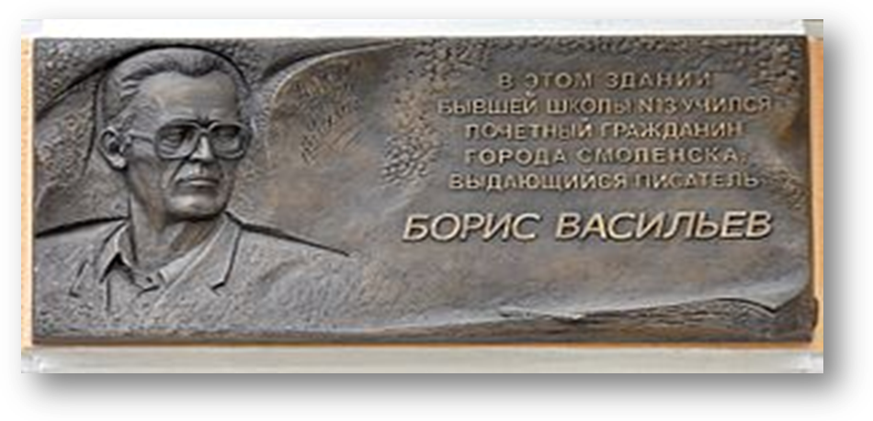
У каждого члена семьи были свои обязанности, которые неукоснительно соблюдались. Борис Львович вспоминал, что таким образом в нём воспитывали чувство долга и ответственности перед другими людьми. Например, он рано ложился спать, до пятнадцати лет его отправляли в постель не позднее половины десятого. Будили рано, в семь часов. Позавтракав болтушкой из ржаной муки, он отправлялся на улицу, потому что отец был убеждён, что перед занятиями необходимо гулять. Было много ограничений: никогда не есть между завтраком, обедом, ужином, пить только дома, читать вслух не менее одного стихотворения, готовить уроки одному и многое другое. Долг перед семьёй, стремление никого не обременять – это отцовское наследство.
Были у Бориса Львовича и свои страхи. Например, он писал о том, боится снова увидеть лица своих сверстников из тридцатых годов. «Я вижу чёткие, углём обводили для смеха, рёбра восьмилетних мальчишек, пугающе серьёзные от голода глаза.В зиму 1931 – 1932 годов мертвецы от голода на улицах Смоленска были обычным явлением. В школу я ходил только ради тонюсенького кусочка хлеба, который давали на большой перемене, потом сбегал к друзьям – беспризорникам. Летом они жадно и много ели разные травы».
К началу Великой Отечественной войны Васильевы переехали в Воронеж, сюда для прохождения военной службы был направлен отец писателя. В воскресенье Боря и его друг Колька побежали купаться. На улице их застигла гроза, они спрятались под навесом у школы. Открылась дверь, вышел директор и сказал: «Мальчики, война!». А они завопили «ура!». В 1941 году Васильев учился в девятом классе.
У каждого писателя есть своя муза. Музой Бориса Львовича была его жена, Зоря Альбертовна Поляк. Их свела война в 1943 году, они были курсантами военной академии бронетанковых и механизированных войск имени И. В. Сталина.
«…Я уже набрал букетик, когда вдруг увидел минную растяжку. Проследил глазами и заметил мину, к которой она вела. И понял, что меня занесло на не разминированный участок обороны. Осторожно развернулся к юной жене, а она оказалась передо мною. Лицом к лицу.
– Мины.
– Я знаю. Боялась кричать, чтобы ты не бросился ко мне. Сейчас мы осторожно поменяемся местами, и ты пойдешь за мной. Шаг в шаг.
– Первым пойду я. Я знаю, как и куда смотреть.
– Нет, ты пойдешь за мной. Я вижу лучше тебя.
Лейтенант Васильева говорила так, что спорить было бессмысленно. И мы пошли. Шаг в шаг. И – вышли. С той поры я часто попадал на минные поля.Вот уже более шести десятков лет я иду по минному полю нашей жизни за Зориной спиной. И я – счастлив. Я безмерно счастлив, потому что иду за своей любовью. Шаг в шаг».
Мало кто знает, но человек, которому прочили звание Нобелевского лауреата, жил на зарплату супруги. Зоря Альбертовна редактировала знаменитую телепрограмму «От всей души», которую вела Валентина Леонтьева. Первым читателем произведений, выходивших из-под пера Бориса Львовича, была Зоря. И все интервью журналистов выправляла она же.
И больше всех он боялся Зорю Альбертовну. Она держала его в ежовых рукавицах. Он называл ее «начштаба».
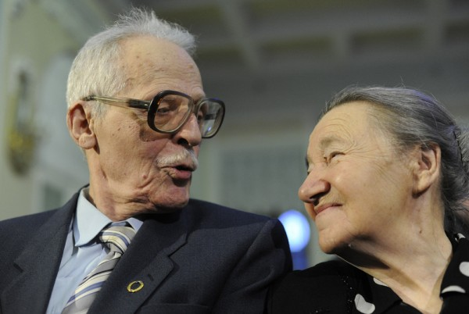
Борис Львович очень любил малышню. А своих детей у них с Зорей не было. Был приёмный сын.
Мало кто знает и о том, что название своей самой знаменитой повести «А зори здесь тихие» Борис Львович придумал не сам. Впрочем, он и не скрывал этого факта. Он вспоминал о том, что писал эту повесть неторопливо. Писал её год, закончил в 1969 году и назвал, как считал, чудовищно «Весна, которой не было». Отправил в журнал «Юность». Через две недели в шесть утра ему позвонили из редакции и умоляли никому не отдавать рукопись. Заведовал отделом рукописей журнала Изидор Григорьевич Винокуров, он и предложил название. Эта повесть в судьбе Васильева стала перевалом, он стал знаменитым писателем. А ведь в юности мечтал стать историком. Лучше Бориса Львовича еще никто не сказал: «История – то, что под нами».
В общении Борис Львович был непростым человеком, поскольку обладал энциклопедическими знаниями. Он очень хорошо умел разбираться в людях и сразу видел, поверхностный человек, или нет. Превыше всего ценил в людях нравственность, но с прискорбием отмечал, что она сегодня не в моде.
«На основании прожитой жизни рискну утверждать, что признаю лишь один талант – неистребимую жажду работы. Через усталасть, через «не могу» и «не хочу». И если есть у меня этот талант, то не от Бога, а только от родителей. И я встаю на колени и низко кланяюсь им.. Я многим причинил боль, как каждый из нас, но пот смывает грехи, если пролит для людей. И это единственное средство остаться чистым в наш век загрязнённой окружающей среды».
Прощайте, Борис Львович. Мы не были с Вами знакомы, но нам Вас будет здорово не хватать!

Использованные источники:
Васильев Борис Львович. Летят мои кони…Повесть о своём времени//Юность,1982, № 6.
Васильев Борис Львович. Люби Россию в непогоду – Смоленск, ТРАСТ – ИММАКОМ, 1994.
Документальный фильм Владимира Мосева «Борис Васильев. Моя война».
https ru.m.wikipedia.org.
medved – magazine.ru. Интервью с Борисом Львовичем Васильевым.

Васильев Б.Л. Летят мои кони… Повесть о своём времени//Юность, 1982, № 6.
Васильев Б.Л. Летят мои кони…Повесть о своём времени//Юность,1982, № 6.
Васильев Б.Л. Летят мои кони…Повесть о своём времени//Юность, 1982, № 6.
Васильев Б.Л. Летят мои кони…Повесть о своём времени//Юность,1982, № 6.
Васильев Б. Л. Люби Россию в непогоду. – Смоленск, ТРАСТ – ИММАКОМ, 1994.
Васильев Б.Л. Летят мои кони… Повесть о своём времени//Юность, 1982, № 6.

